Газета МБОУ «СОШ №34» поселка Краснобродского
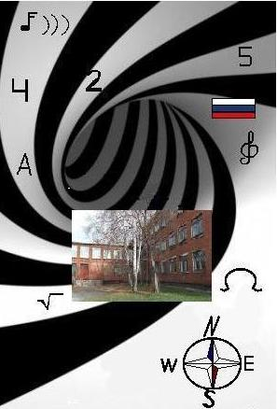
№1(27), январь 2016

Самые важные три дисциплины: разумное, доброе, вечное!
МБОУ «СОШ №31», буквально заставила говорить весь зал на английском, переведя на русский язык названия привычных домашних предметов, средств гигиены – «Доктор Пропер», «Фэйри» и др. Педагог предъявила метод кругового общения, с помощью которого можно значительно пополнить лексический запас.
Любовь Михайловну Гартман, учителя физкультуры из школы №34, отличала естественность и простота. А ее мастер-класс заставил улыбаться и двигаться абсолютно всех участников. Причем, всем был роздан спортивный инвентарь – мячики самых ярких цветов. Все с удовольствием выполняли забавные телодвижения, предложенные Гартман Л.М., а также прошли урок тайского массажа.
Все упражнения выполнялись под
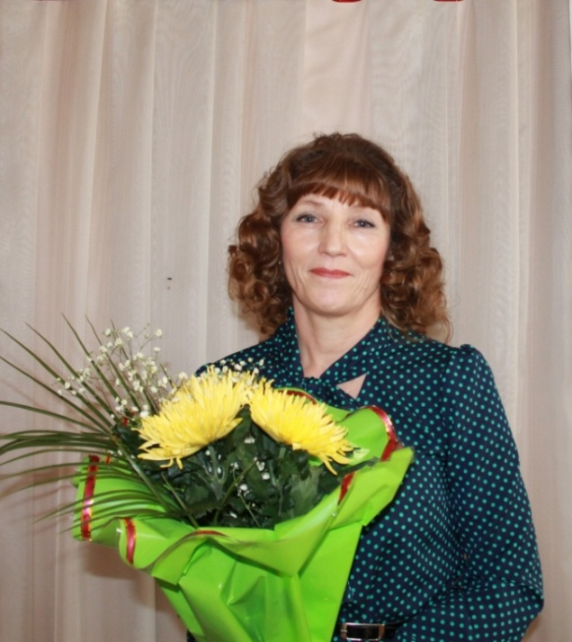
На конкурсе «Учитель года», как никогда и нигде, видна яркая индивидуальность учителя. Вот и в этом году участницы мероприятия засверкали яркими красками.  День первый. Открытие конкурса. Мастер-классы участниц.  Общительная и эмоциональная Тарасова Римма Николаевна, учитель начальных классов МБОУ «СОШ №29» им. И.Г. Михайлова, на деле доказала, сколько интересного могут извлечь третьеклассники из известной басни И.А.Крылова «Ворона и лисица». По-новому зазвучала басня. И «учащиеся» (коллеги) с честью справились с заданием, точно определив жанр произведения. Театрализованное зрелище развеселило зрителей и позволило еще раз убедиться в универсальности умений учителей. Строгая и сдержанная Концевая Виктория Ивановна, учитель английского языка из  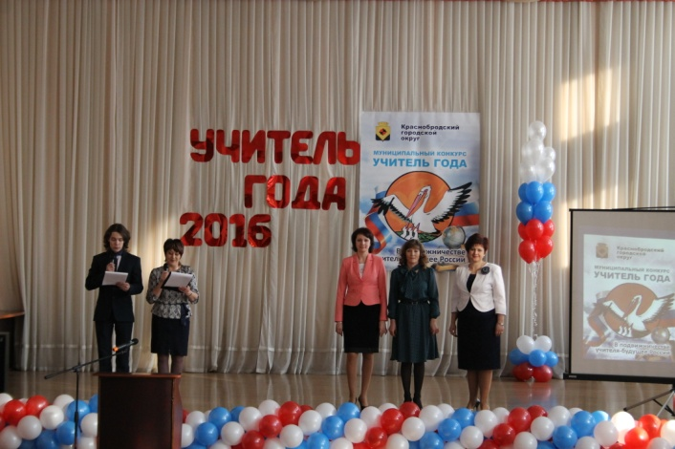  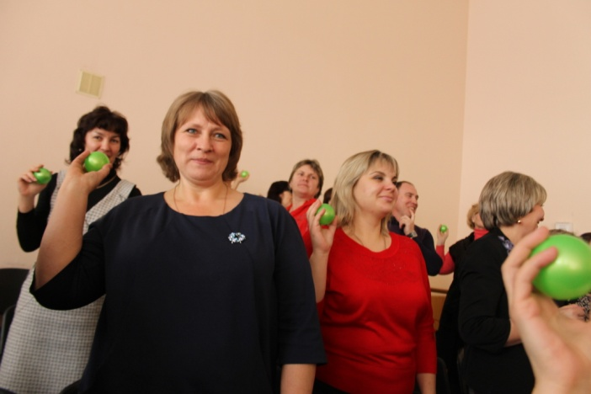  упражнения, техника скользящего шага. Переход из высокой стойки в низкую».  Зрители на этот этап конкурса не приглашались, работала экспертная группа. | аккомпанемент свистулек, техникой которого мастерски овладела Демидова З.М. За свое мастерство Зоя Михайловна даже получила грамоту от Любови Михайловны. Грамоту получил и Белов А.В., учитель физкультуры из школы №29, за профессиональную работу в качестве секундометриста.  День второй. Учебное занятие.  Тарасова Р.Н. провела урок литературного чтения в 3 классе по теме «Басня Ж.Лафонтена «Ворона в павлиньих перьях».  Концевая В.И. подготовила урок английского языка в 7 классе на тему «По дороге в школу».  Гартман Л.М. продемонстрировала урок физической культуры в 4 классе на тему «Лыжная подготовка. Строевые  День третий. Заключительный этап конкурса «Педагогические дебаты».  Каждая участница должна была высказать свои соображения на тему «Конкурс – помощь или нагрузка для педагога?»  В этот же день были подведены итоги конкурса.  Гартман Любовь Михайловна заняла 3 место.  Концевая Виктория Ивановна заняла 2 место.  Тарасова Римма Николаевна стала победителем муниципального этапа Всероссийского конкурса «Учитель года – 2016».  Следует отметить, что Гартман Любовь Михайловна, обладая необычайным обаянием, получила самые высокие результаты в интернет-голосовании и получила «Приз зрительских симпатий»!  Независимо от результатов конкурс показал высокий уровень образования округа. Он убедил, что наши учителя в совершенстве владеют педагогическими и информационными технологиями, что они добры, креативны и обладают незаурядным чувством юмора!  Л.А.Хлопонина
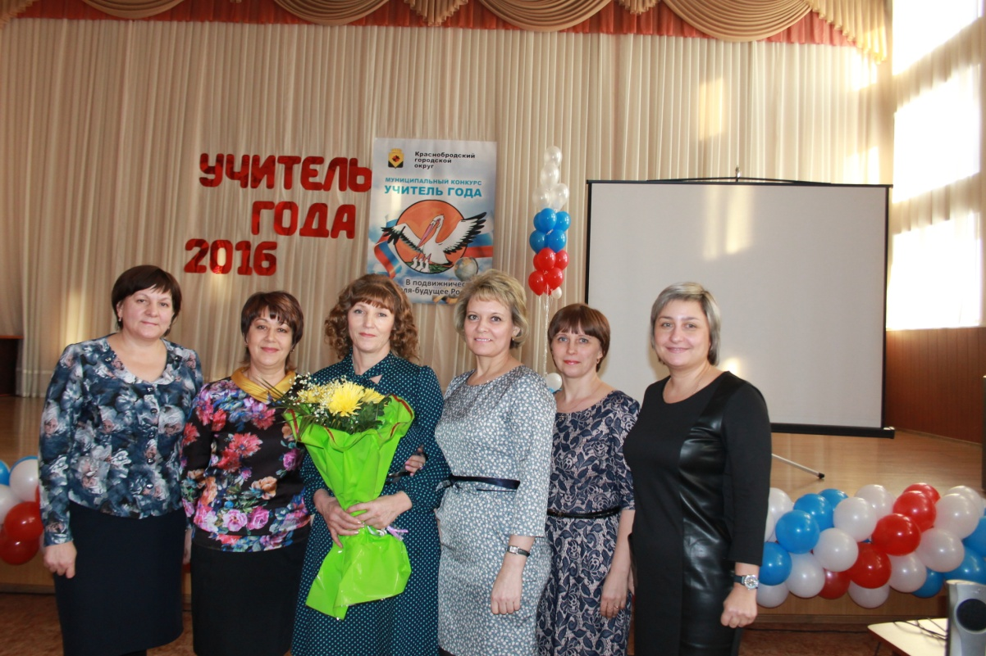

Состязание личностей

Весьма символично, что, наряду с конкурсом «Учитель год – 2016» впервые в нашем округе прошел конкурс «Ученик года – 2016». Состоялся он 28.01.16.  Вот имена первых участников этого конкурса:  - Барабаш Елизавета  - Вашурина Дарья  - Макашова Анна  - Попкова Ксения  Конкурс содержал большое количество этапов. Его девиз: «Жизнь, энергия, молодость – это я, это ты, это мы!»  Творческие испытания  - Творческая презентация конкурсанта «Я – гражданин Страны Великой»  - Домашнее задание «Имя России», которым предусматривается составление рейтинга 5 самых значимых, на взгляд участника Конкурса, исторических личностей, сыгравших важную роль в жизни страны  - «5 литературных произведений, которые потрясли мое воображение» | Выступление Вашуриной Даши, безусловно, запомнится интересным представлением танца и песни на татарском языке.  Следует отдать дань уважения группам поддержки наших участниц, которые выступали профессионально, готовились серьезно, выучив большие отрывки текста. В группе поддержки Дарьи работали Ильмаюров Никита, Лысенко Мария, Сырова Марина, Юдакова Елена.  А девочки из группы поддержки Вашуриной Дарьи не только сочинили песню о Краснобродском, но и вместе с конкурсанткой исполнили ее под аккомпанемент гитары. В результате наши участницы заняли призовые места.  Трудно не согласиться с проникновенными словами члена жюри Савочкиной С.Н., директором ДОД «ЦРТДЮ», которая отметила, что вне зависимости от того, кто победит, хочется от души поблагодарить всех участниц за прекрасные выступления. «Спасибо вам, что вы позволили убедиться, что в поселке выросла достойная смена. И помните, где бы вы ни были - в родном поселке или вдали от него, мы будем помнить о вас всегда».  Хлопонина Л.А. Фото автора.
- «Я – лидер» | 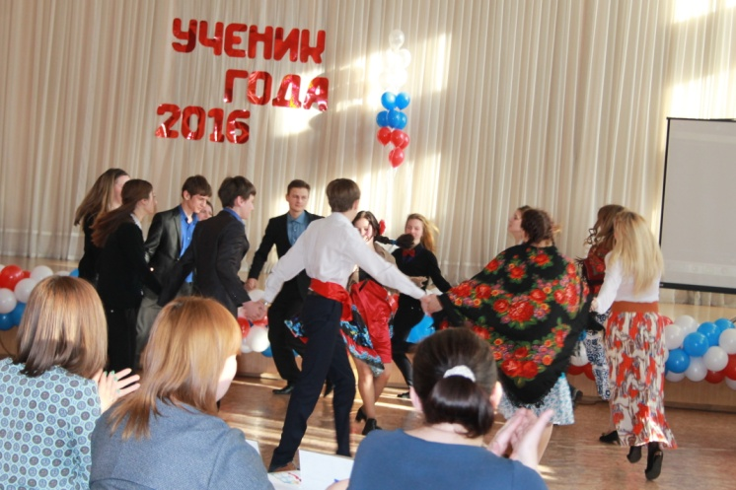
- Краеведческий конкурс «Широка страна моя родная…» включает в себя три раунда:
1 раунд: «Я узнаю ее из тысячи».
2 раунд. Конкурсант должен быть готов показать игры, песни, танцы, отражающие культуру народов своей местности.
3 раунд. «Где родился, там и пригодился».
Если судить лишь по перечню конкурсных заданий, то складывается представление о сложности конкурса. Можно представить себе трудоемкость подготовки. А после просмотра выступлений стало очевидным, что подготовка к конкурсу потребовала от участников мобилизации всех сил. Каждого конкурсанта отличало что-то свое: Попкову Ксению – жизнерадостная манера выступления. С большим воодушевлением проводила она игры, которые вылились прямо-таки в народные гуляния. Очень выразительна была инсценировка с участием героев любимых книг. В группе поддержки Ксении были Игнатович Кристина, Зайцева Анна, Конради Дмитрий, Потапова Дарья. | 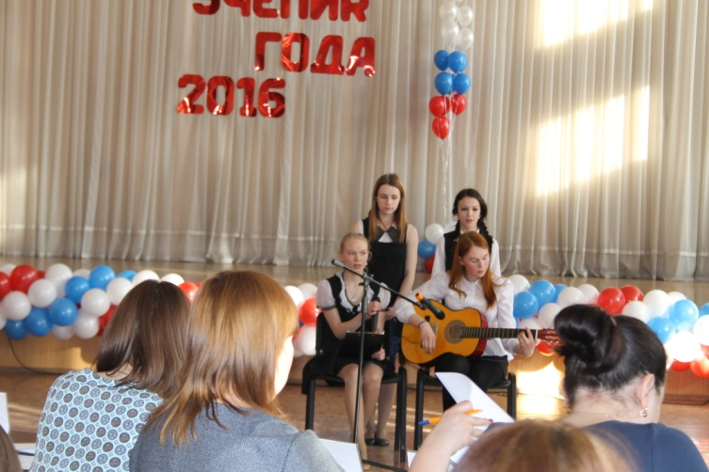
Эхо войны
От имени сверстников  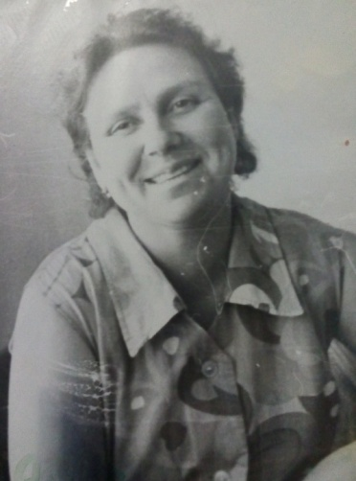  «Дети и война — нет более ужасного  сближения противоположных  вещей на свете»  А.Твардовский  Война ломает и рушит судьбы, но несмотря на это, дети жили и работали рядом со взрослыми и своим трудом старались приблизить победу. Мальчики шли на фронт прямо со школьной скамьи, становились разведчиками, сынами полка. Многие не жалели своей жизни ради победы, в которую свято верили. Девочкам также приходилось рано взрослеть, работая на заводах и полях.  В рамках акции "Дети войны" волонтеры нашей школы посетили людей, чье детство пришлось на тяжелые военные годы. У меня, как у человека и корреспондента, возник интерес к этой теме. Что ощущали дети такого же возраста, как и я, во время войны? О чем они думали, когда она закончилась?  Мы посетили Жбанову Валентину Алексеевну, которой на начало войны было 6 лет. Ее отец сразу же увез свою семью из города в деревню и, распрощавшись, ушел на фронт. Несмотря на детский возраст, Валентина Алексеевна много работала. "После школы наш класс шёл на поля. С нами была и наша учительница. В день мы должны были собрать по три мешка колосков. Помню, как-то раз наши мальчишки не хотели работать на поле и ушли домой. А рядом лес был, зверье гуляло... Все тогда очень волновались за них". Но дети войны также не забывали о своих детских делах: «Несмотря на войну, я и мои друзья оставались обычными детьми - мы гуляли на улице, играли в "цепи - кованы", позабыв о голоде».  А когда пришла весть об окончании войны, | первой мыслью было: "Наконец-то закончилась война. Больше не будет страха, голода и криков после только что полученной похоронки". Отец Валентины Алексеевны пришел с войны, и вся их семья вернулась к нормальной жизни.  После войны она прожила насыщенную жизнь, любила путешествовать и, главное, ей нравилось наслаждаться жизнью. Этим "военные" люди и отличаются.  Да, они не воевали сами, не стреляли из винтовок, не сидели в окопах под огнём. Но никто не задумывался над тем, что вместо детских песен они слышали взрывы гранат, вместо голубого неба видели самолеты-бомбардировщики.  «Мы родом из войны», - говорят те, чьё детство пришлось на тяжелые военные годы, когда легче было умереть, чем выжить.  Жизнь иль смерть - и нету середины.  Благодарность вечная вам всем,  Маленькие стойкие мужчины,  Девочки, достойные поэм…  Саевич Дарья, 8 «А»
 | 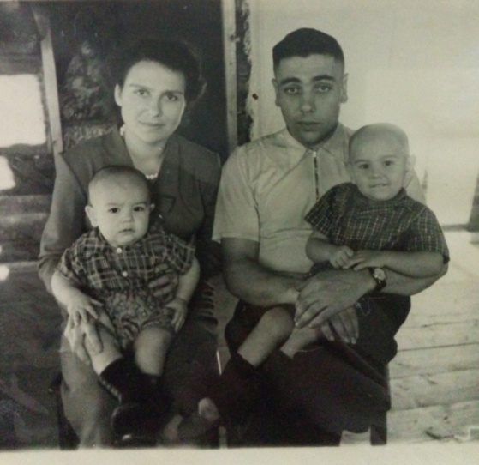
 | 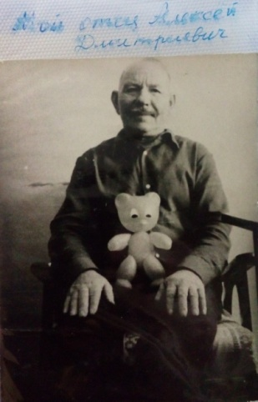

«Из дальних странствий возвратясь…»

«А я иду, шагаю по Москве…»

- Эдуард, нам стало известно, что ты вместе с Любовью Михайловной Гартман ездил в Москву по приглашению Кремля на елку. Почему выбор пал на тебя?

- Я попал в Москву, потому что мои мама и папа участвовали в Чеченской войне.

- Что интересного ты видел в Москве?

- На Кремлевской елке было много народу, все время подъезжали участники праздника. Выступающие читали стихи, пели песни. За 2 часа до елки мы принимали участие в различных конкурсах.
В Москве мы посетили Соборы Кремля, Оружейную палату и Музей космонавтики.
Жили мы на 27 этаже в номере люкс. В определенное время ходили в столовую, в которой нас радовали вкусной едой.
В Оружейной палате я видел шапку Мономаха, рыцарские доспехи и оружие, кареты Екатерины I, Екатерины II, их платья, красивую посуду и яйца Фаберже. В музее космонавтики были представлены скафандры, модели ракет, спутников и многое другое.

- Что вы делали в свободное время?

- В свободное время мы гуляли по Москве или отдыхали в гостинице.

- Получил ли ты награды?

- Когда мы приехали домой, в школе Любовь Михайловна передала мне Почетный значок, так как в Москве из-за большого количества награждаемых их не успели вручить.

- Что бы ты пожелал учащимся своей родной школы?

- Я желаю всем успехов, крепкого здоровья и хороших оценок.

Интервью взяли
Дружинина Е., Иванова А.,
учащиеся 5 «А» класса

Наши увлечения

Огород – руками 1 «В»!  С наступлением зимы становится холодно и грустно. И нам так хотелось сохранить кусочек яркого лета! Так возникла идея посадить огород на подоконнике.  Ребята быстро собрали стаканчики для рассады, я принесли землю. Туктамышева София старалась быстрее съесть дома сметану, чтобы освободить стаканчик. Артем Ельшин и Соня Сакиева принесли не по одному, а по несколько стаканчиков, посеяли семена. Назавтра рано прибежали в школу - и скорее к стаканчикам: «А где помидоры»? Оказалось, что они так быстро не растут. Только через несколько дней из земли вылезли маленькие росточки помидоров, зеленые семядоли огурцов. Позже взошла петрушка. Лук быстро зазеленел.  Дети начали активно ухаживать за огородом. Рассаду помидоров каждый рассаживал в свой стаканчик, обязательно подписывая его.  Выяснили, что для роста растений необходимы такие факторы, как свет, тепло и вода. Эксперименты доказали это: в темном шкафу рассада вытянулась и была бледная, если не поливать растение, то оно скоро засохнет, на морозе оно моментально погибнет. Артем Чащин объяснил, что когда жидкость в листочке замерзает, превращается в лед, то приобретает больший объем, поэтому листочек разрывается, гибнет. То же самое происходит и со стеблем.  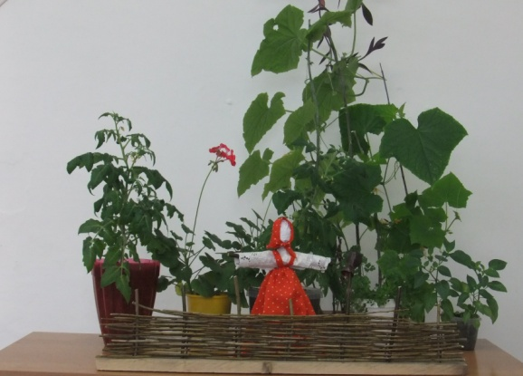 | В январе световой день стал увеличиваться, солнышко ярче засветило. Огуречные растения украшали желтые цветочки, помидоры пошли в рост. Первыми достигли зрелости зеленый лук и петрушка.  Постепенно стали созревать огурцы. Первый рос медленно, все любовались им и терпеливо ждали. Второй стал расти так быстро, что мы просто пришли в восторг! Измерили его длину – 8 см, через сутки уже 10,5 см - подрос на 2,5 см. Мы стали караулить: как бы не перерос! Подрастет – устроим пир на весь мир! Помидоры буйно цветут – скоро будем собирать урожай.  Приглашаем вас в гости, полюбуйтесь нашим чудесным огородом. Может быть, и у вас возникнет желание создать кусочек лета на окошке.  Хмельницкая Т.П.,  классный руководитель 1 «В» класса
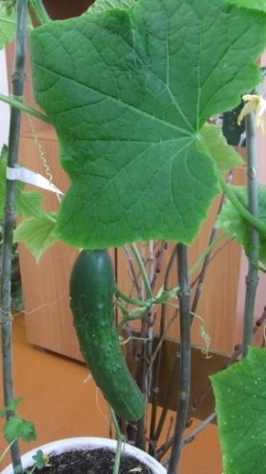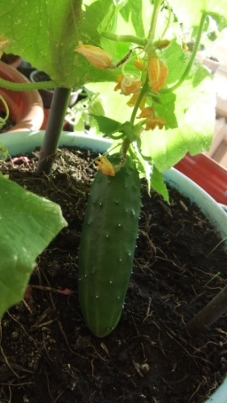

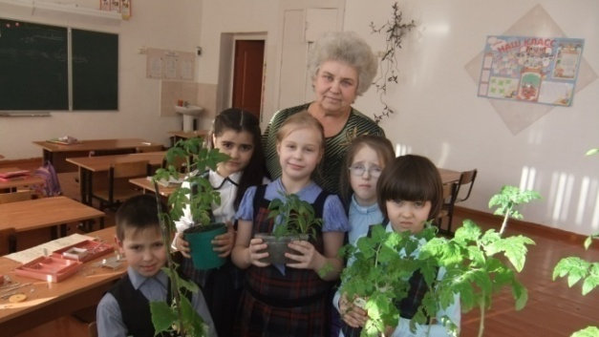

В любое время года

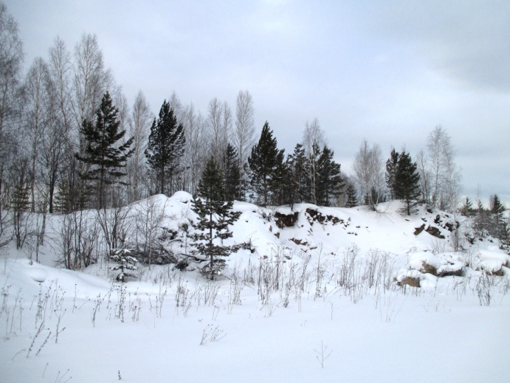
Необъяснима притягательность зимнего пейзажа. От каждого фото, которыми поделились с нами фотокорреспонденты Конюхов Н. и Недобой М., веет свежестью и чистотой.  Что остановило взгляд фотографа? Оказывается, зимой средь белого дня можно увидеть солнце, похожее на луну. Не чужды нашим фотокорреспондентам и экологические проблемы. Почему фотограф считает необходимым отснять именно этот объект? Чем привлек автора хоровод молоденьких сосен? Чем заинтересовал закат за водной гладью озера?  Ответить на эти и на многие другие вопросы предстоит нам, истинным ценителям фотоискусства. | 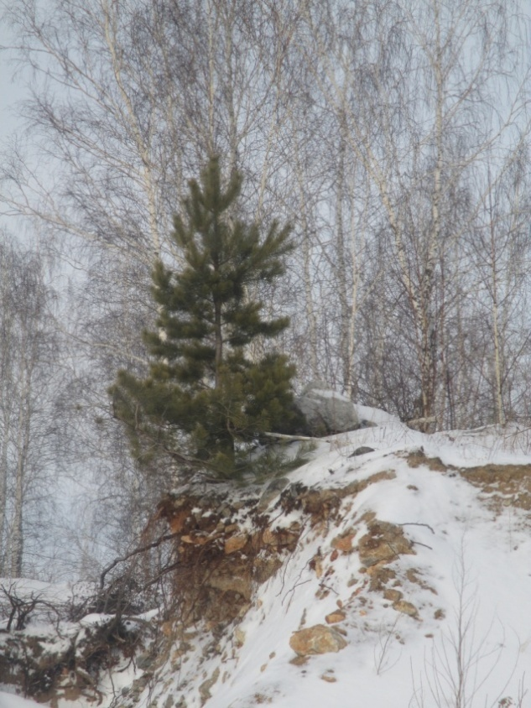
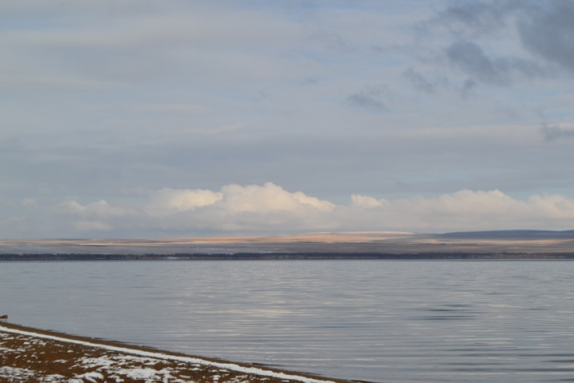 | 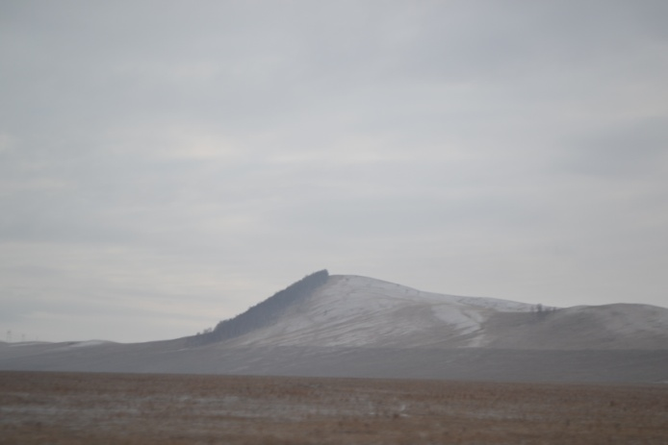

Монпансье

Длинный анекдот  - Воспитатель в детском саду помогает мальчику натянуть ботинки...  Он попросил помочь, и здесь было, над чем повозиться: ступни застряли где-то на полпути, и ни туда, ни сюда...  Когда воспитатель, наконец, натянула второй ботинок, пот с неё лил градом. Она готова была рыдать, когда этот мелкий выдал:  «А они не на той ноге!»  Действительно, правый ботинок был на левой ноге, а левый на правой... Снять ботинки было не легче, чем надеть...  Воспитатель еле сдерживала себя, натягивая правый ботинок теперь уже на правую ногу.  И тут пацан объявляет:  «Это не мои ботинки!»  Она с силой прикусила язык, чтобы не наорать ему: "ЧТО ТЫ РАНЬШЕ МОЛЧАЛ-ТО???!!!"  И снова она полчаса маялась, пытаясь стянуть эти ужасные ботинки. Когда ей это всё же удалось, он сказал: «Это ботинки моего брата. Мама заставила меня носить их».  Воспитательница уже не знала, смеяться ей или плакать. Собрав последние силы и терпение, она всё же натянула ботинки снова и спросила:  «А где твои варежки?»  На что мальчик ответил:  «Я запихал их в носки ботинок...»  Суд над воспитательницей начнётся на следующей неделе... | Муж заболел гриппом. Собираюсь ему в нос капли закапать, зашла с сыном в комнату, жду, пока проснется. Сын шепотом говорит:  - Да чего ты ждёшь? Закапывай, пока спит.  Муж сквозь сон:  - Рано меня закапывать - тело ещё не остыло.
 | 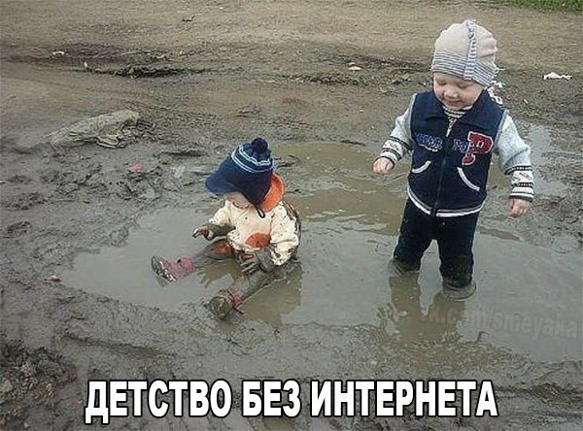
- Запись в школьном дневнике: "Ваш ребёнок глотает окончания слов".  Ответ родителей: "Знам, ругам".  Газета выходит 1 раз в месяц. Тираж 20 экз.  Главный редактор Хлопонина Л.А.,  заместитель главного редактора Потапова Д.  Фотокорреспонденты Конюхов Н., Недобой М.  Тел. 89502709965 | - Русские дети суровы. Они ждут температуру -30, когда отменяют уроки в школе и можно пойти погулять на улице!  - Это давно забытое чувство, когда отец ушёл в школу на родительское собрание, а ты в курсе, что у тебя по всем предметам двойки, и ты сидишь так перед компьютером и думаешь, во что бы ещё напоследок поиграть?

